LAB 3
NHẬN DIỆN VÀ ỨNG PHÓ CÁC MỐI ĐE DỌA ĐẾN AN TOÀN THÔNG TIN

Họ và tên: Nguyễn Thành Danh
MSSV: 1150080046 - Mã lớp: 11THMT
Môi trường: Windows 11 25H2 x64, PowerShell 5.1, Python 3.14, Microsoft Defender (bật), Wireshark/Sysmon/Autoruns/Process Explorer (VM).

THỰC HÀNH

0. Baseline
Chạy lệnh read-only lấy trạng thái gốc trước khi làm.
$E='C:\LAB3\Evidence'
Get-ComputerInfo | Select WindowsProductName,WindowsVersion,OsBuildNumber,OsArchitecture | Format-List | Tee-Object "$E\baseline_os.txt"
Get-MpComputerStatus | Select AntivirusEnabled,RealTimeProtectionEnabled,IsTamperProtected,AntivirusSignatureVersion | Format-List | Tee-Object "$E\baseline_defender.txt"
Get-NetFirewallProfile | Select Name,Enabled,DefaultInboundAction,DefaultOutboundAction | Format-Table -Auto | Tee-Object "$E\baseline_firewall.txt"
Get-NetIPConfiguration | Format-List | Out-File "$E\baseline_network.txt" -Width 220
Get-Process | Sort ProcessName | Select ProcessName,Id,Path | Out-File "$E\baseline_processes.txt" -Width 220
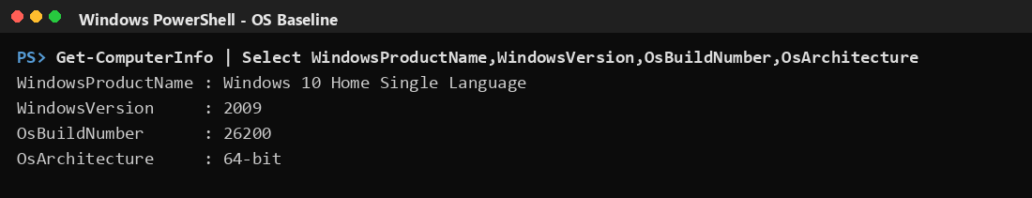
Hình H1 - Baseline hệ điều hành (Windows 11 25H2, OS build 26200, x64).
Máy đúng Win 11 25H2, build 26200, 64-bit. Đủ chuẩn để làm bài.
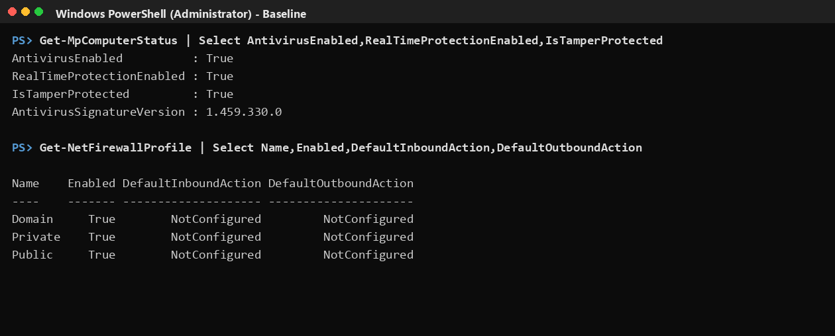
Hình H3 - Baseline Defender & Firewall: RealTimeProtectionEnabled = True, IsTamperProtected = True, cả 3 profile firewall Enabled = True.
Defender bật real-time, Tamper cũng bật. Firewall cả 3 profile đều bật. Baseline ok, chưa đụng gì hệ thống.
Kết quả Baseline: RealTimeProtectionEnabled = True và trạng thái firewall đã được ghi. Defender/Tamper Protection giữ bật xuyên suốt bài.

TH1 - Tài sản, lỗ hổng, mối đe dọa, rủi ro (Risk Register)
Lập risk register cho tài sản của VM theo Asset -> Vuln -> Threat -> Risk -> Control.
Tài sản | Lỗ hổng | Mối đe dọa | Rủi ro | Biện pháp (Control)
Thông tin xác thực tài khoản lab | Mật khẩu ngắn hoặc bị nhập vào phần mềm không tin cậy | Dò mật khẩu / keylogging / phishing | Mất quyền truy cập hoặc chiếm tài khoản | Mật khẩu dài, MFA, endpoint protection, audit log
Dữ liệu trong C:\LAB3 | Thiếu backup / kiểm soát thay đổi | Xóa nhầm, mã độc, lỗi đĩa | Mất hoặc thay đổi dữ liệu | Backup, least privilege, hash, logging
Dịch vụ nghiệp vụ giả lập (HTTP loopback) | Cổng lắng nghe ngoài dự kiến, thiếu giám sát | Backdoor / DoS | Gián đoạn hoặc truy cập trái phép | Firewall, process/network monitoring, allow-list
Email / người dùng | Thiếu xác minh domain/người gửi | Phishing / Spear phishing | Lộ thông tin xác thực | Awareness, email filtering, MFA, verify out-of-band
Máy trạm Windows (endpoint) | Chưa vá / cấu hình sai / tắt bảo vệ | Mã độc, persistence, khai thác lỗ hổng | Chiếm quyền điều khiển endpoint | Cập nhật KB, Defender + Tamper, Sysmon, application control

Phân loại 5 tình huống ở TH1 theo năm nhóm nguồn đe dọa:
ID | Tình huống | Nhóm nguồn đe dọa | Giải thích tiêu chí
1 | Nhân viên xóa nhầm tệp cấu hình đang dùng. | Hành động vô ý | Chủ thể là người trong tổ chức, không có chủ đích gây hại; sự cố do sơ suất.
2 | Người có ác ý cài phần mềm thu thập dữ liệu. | Hành động cố ý | Có chủ đích và mục tiêu gây hại/đánh cắp dữ liệu (spyware/keylogger).
3 | Mất điện kéo dài làm dịch vụ dừng và file chưa ghi bị mất. | Thảm họa tự nhiên | Nguyên nhân từ môi trường/hạ tầng bên ngoài, không do con người trực tiếp.
4 | Ổ đĩa hỏng hoặc dịch vụ treo do lỗi phần mềm. | Lỗi kỹ thuật (phần cứng/phần mềm) | Hỏng hóc linh kiện hoặc lỗi phần mềm, không phải hành vi cố ý.
5 | Tổ chức không áp dụng chính sách backup/patching dù đã có yêu cầu. | Lỗi quản lý | Thiếu sót ở cấp quy trình/chính sách và giám sát tuân thủ.

Làm bảng risk register 5 tài sản của VM, nối Asset -> Vuln -> Threat -> Risk -> Control. Rồi xếp 5 tình huống vào 5 nhóm. Tiêu chí gọn: có cố ý hay không, do người hay môi trường, kỹ thuật hay quản lý.
PASS TH1: Risk register ≥ 5 tài sản; 5 tình huống được phân loại kèm giải thích dựa trên định nghĩa trong bài học.

TH2 - Mã độc: kiểm chứng phát hiện bằng EICAR
EICAR là file test an toàn. Chỉ kiểm tra Defender bắt/quarantine, không phải malware thật.
Get-MpComputerStatus | Select AntivirusEnabled,RealTimeProtectionEnabled,IsTamperProtected
$eicar='X5O!P%@AP[4\PZX54(P^)7CC)7}$EICAR-STANDARD-ANTIVIRUS-TEST-FILE!$H+H*'
try { Set-Content -Path C:\LAB3\Evidence\eicar.com.txt -Value $eicar -NoNewline -Encoding Ascii }
catch { $_ | Out-File C:\LAB3\Evidence\eicar_write_error.txt }
Start-Sleep -Seconds 5
Get-MpThreatDetection | Sort InitialDetectionTime -Descending | Select -First 5 `
ThreadID,InitialDetectionTime,Resources,ActionSuccess | Format-List | Tee-Object C:\LAB3\Evidence\defender_eicar.txt
Xem Windows Security > Protection history để lấy detection EICAR. Không chọn Allow on device.
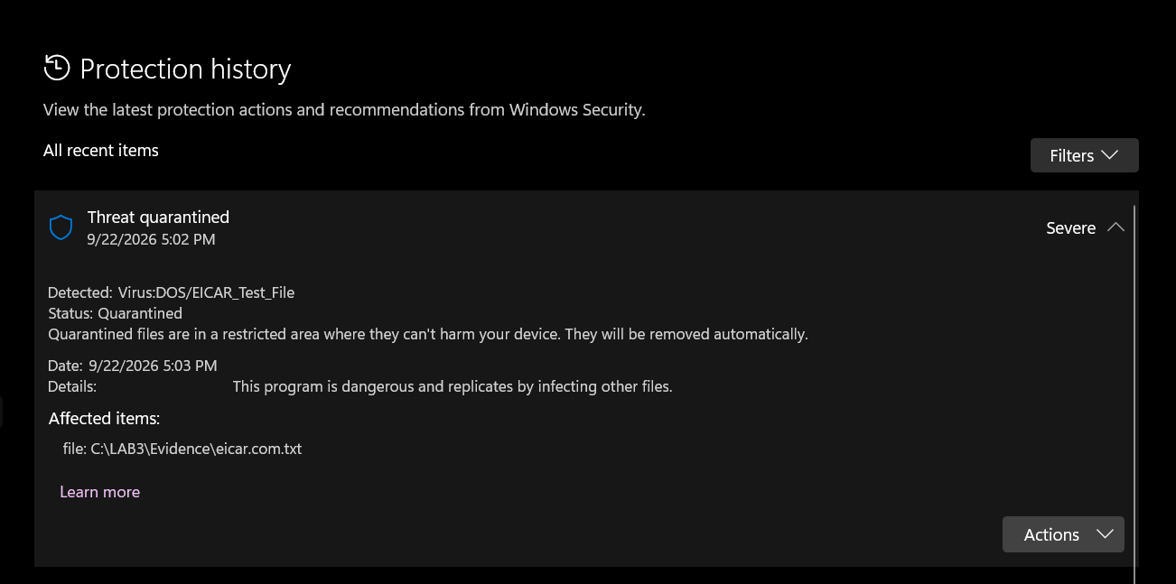
Hình H4 - Protection history: Threat quarantined, Virus:DOS/EICAR_Test_File, file C:\LAB3\Evidence\eicar.com.txt.
Vừa ghi file EICAR là Defender bắt liền, quarantine luôn. Chứng tỏ nó đang canh real-time. Không bấm Allow. Nhưng đây chỉ là file test, không phải virus thật.
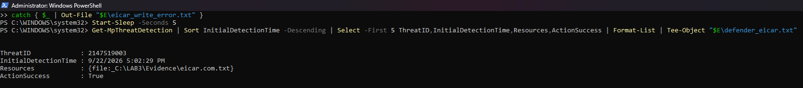
Hình H4b - Get-MpThreatDetection: dòng mới nhất là EICAR ở C:\LAB3\Evidence\eicar.com.txt, ActionSuccess = True.
Xác nhận bằng PowerShell luôn: detection EICAR ghi nhận, action thành công.
PASS TH2: RealTimeProtectionEnabled = True; có detection EICAR trong Protection history và Get-MpThreatDetection; không tắt bảo vệ, không tạo exclusion.

TH3 - Tấn công mật khẩu và keylogging
Không chạy tool dò mật khẩu. Tạo lab3user, sinh login đúng/sai, đổi mật khẩu rồi xem log.
auditpol /set /subcategory:{0CCE9215-69AE-11D9-BED3-505054503030} /success:enable /failure:enable
$pw = Read-Host 'Nhap mat khau chi dung cho LAB3' -AsSecureString
New-LocalUser -Name 'lab3user' -Password $pw -FullName 'LAB3 Test User' -Description 'Temporary account for authentication logging lab'
# Sinh dang nhap thanh cong / that bai:
runas /user:.\lab3user cmd.exe # nhap dung -> thanh cong ; nhap sai 2 lan -> that bai
# Thu Security log 20 phut gan nhat:
$start=(Get-Date).AddMinutes(-20)
Get-WinEvent -FilterHashtable @{LogName='Security'; Id=4624,4625,4648; StartTime=$start} |
Where-Object { $_.Message -match 'lab3user' } | Select TimeCreated,Id,Message |
Out-File C:\LAB3\Evidence\auth_events_before_rotation.txt -Width 260
# Doi mat khau va kiem chung:
$newPw = Read-Host 'Nhap mat khau LAB3 sau khi doi' -AsSecureString
Set-LocalUser -Name 'lab3user' -Password $newPw
runas /user:.\lab3user cmd.exe # mat khau cu -> that bai ; mat khau moi -> thanh cong
Ý nghĩa các Event ID:
Event ID | Ý nghĩa
4624 | Đăng nhập thành công - chứng minh credential hợp lệ được dùng.
4625 | Đăng nhập thất bại - dấu vết nhập sai mật khẩu (brute force/dictionary để lại nhiều 4625).
4648 | Đăng nhập bằng credential tường minh (explicit) - ví dụ runas /user.

Keylogger hứng phím trước khi băm nên mật khẩu mạnh cỡ nào cũng lộ. Cần endpoint protection, MFA/passkey và đổi mật khẩu khi nghi lộ.
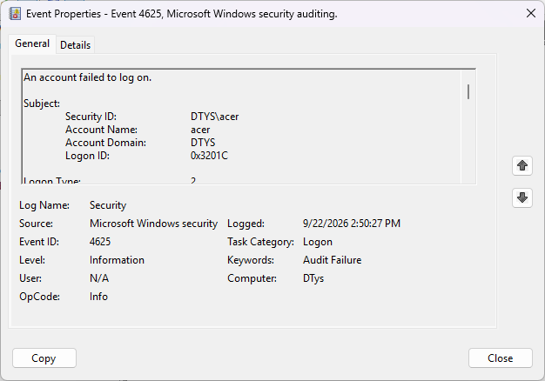
Hình H5 - Event Viewer > Security: Event ID 4625 (An account failed to log on), Keywords = Audit Failure.
Nhập sai mật khẩu là ra 4625 (login fail). Nhập đúng ra 4624/4648. Đổi mật khẩu xong, mật khẩu cũ login là fail luôn - rotation có tác dụng.
PASS TH3: Có bằng chứng 4624/4648 cho credential hợp lệ, 4625 cho lần nhập sai; sau khi đổi mật khẩu thì credential trước khi đổi không còn dùng được.

TH4 - Backdoor: dịch vụ lắng nghe loopback
Chạy HTTP listener chỉ bind 127.0.0.1:8080 rồi ánh xạ cổng về tiến trình để tập phát hiện.
# Cua so 1: HTTP server chi lang nghe 127.0.0.1:8080
Set-Location C:\LAB3\lab3_assets\www
python -m http.server 8080 --bind 127.0.0.1
# Cua so 2: xac minh cong lang nghe va PID
$tcp = Get-NetTCPConnection -LocalPort 8080 -State Listen
$tcp | Format-Table LocalAddress,LocalPort,State,OwningProcess -Auto
Get-Process -Id $tcp.OwningProcess | Select Id,ProcessName,Path
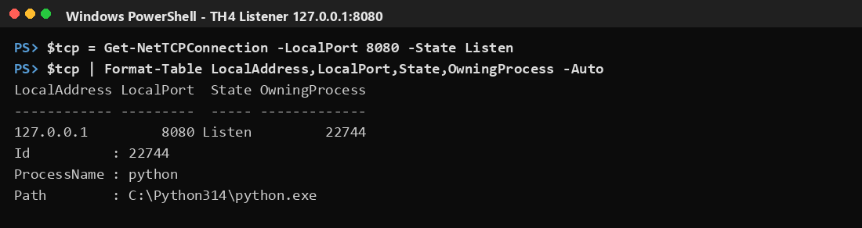
Hình H8 - Listener 127.0.0.1:8080, OwningProcess ánh xạ về python.exe.
Cổng 8080 chỉ nghe ở 127.0.0.1, chủ là python.exe PID 22744. Nội bộ thôi, không ra ngoài. Chỉ thấy 'có cổng mở' thì chưa đủ kết luận backdoor.
Listener này là dịch vụ LAB hợp lệ (bind 127.0.0.1, biết rõ ai chạy). Không kết luận backdoor chỉ vì có cổng mở.
PASS TH4: Listener 8080 chỉ ở 127.0.0.1 và ánh xạ đúng PID (python.exe); phân biệt được dịch vụ hợp lệ với backdoor.

TH5 - Sniffing: quan sát HTTP plaintext
Chỉ bắt gói của chính máy. Không làm ARP/DNS spoof, Wi-Fi giả, session hijacking.
curl.exe "http://127.0.0.1:8080/?lab_user=lab3_student&lab_code=TRAINING_ONLY"
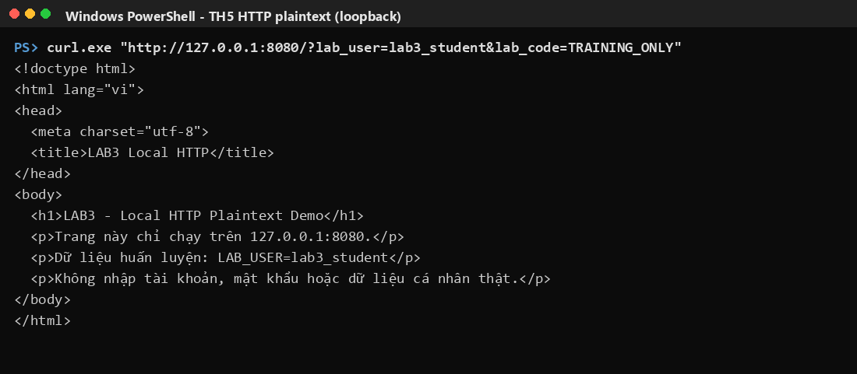
Hình H9 - HTTP loopback trả về plaintext, đọc được tham số lab_code=TRAINING_ONLY.
HTTP đọc được sạch, thấy luôn lab_code=TRAINING_ONLY trong URL. Không mã hoá gì hết.
HTTP để lộ toàn bộ Request URI, tham số (lab_user, lab_code) và nội dung HTML. Nếu dùng HTTPS thì chỉ còn metadata (IP, cổng, kích thước) - đó là lý do cần mã hoá đường truyền. Nhưng mã hoá không chống được phishing hay endpoint dính mã độc.
PASS TH5: Có capture HTTP loopback đọc được chuỗi huấn luyện; không thực hiện kỹ thuật chặn/chuyển hướng lưu lượng chủ động.

TH6 - DoS, DDoS và Mail Bombing
DoS làm cạn tài nguyên; DDoS đến từ nhiều nguồn; mail bombing gửi thư ồ ạt. Chỉ chạy tải cục bộ và phân tích dataset offline.

6.1 DoS - tải cục bộ 127.0.0.1
python C:\LAB3\lab3_assets\scripts\local_load_test.py | Tee-Object C:\LAB3\Evidence\local_load_test.txt
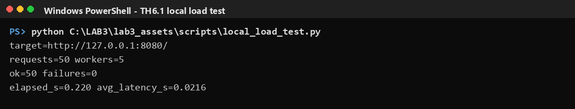
Hình TH6.1 - 50 request / 5 worker tới 127.0.0.1: ok=50, failures=0, elapsed≈0.220s.
1 nguồn bắn 50 request, 0 lỗi. Đây là DoS 1 nguồn, chỉ demo tải nhỏ trên localhost, không phải tấn công thật.

6.2 DDoS - phân tích dataset nhiều nguồn (TEST-NET, RFC 5737)
Import-Csv C:\LAB3\lab3_assets\data\ddos_sample.csv | Group-Object SourceIP |
Sort-Object Count -Descending | Select-Object Count,Name | Tee-Object C:\LAB3\Evidence\ddos_sources.txt
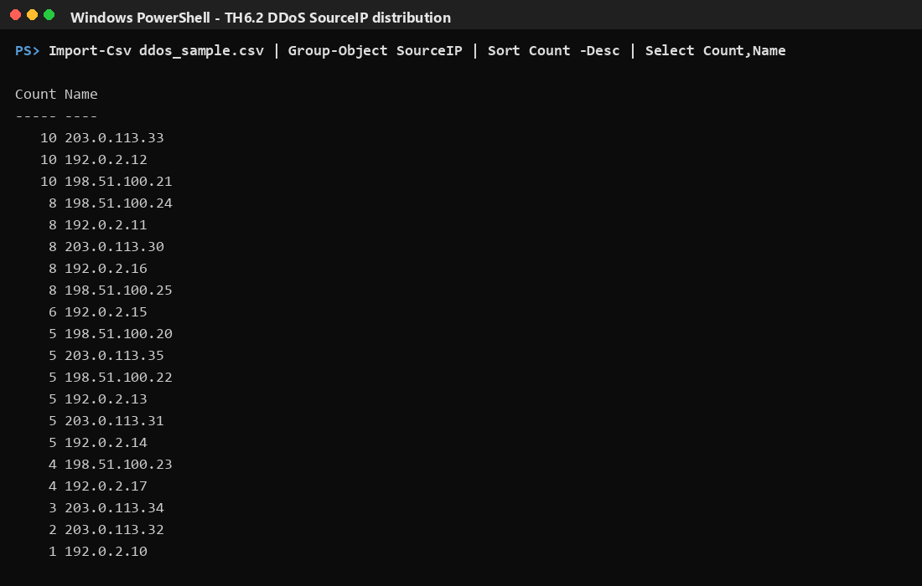
Hình TH6.2 - 20 SourceIP phân tán trên 3 dải TEST-NET; IP nhiều nhất chỉ 10 gói.
20 IP khác nhau cùng bắn. Nhiều nguồn nên chặn 1 IP là vô ích. Đây mới là DDoS.

6.3 Mail bombing - phân tích log offline (không gửi thư)
$log=Import-Csv C:\LAB3\lab3_assets\data\mailbomb_sample.csv
$log | Group-Object Sender | Sort-Object Count -Descending | Select Count,Name | Tee-Object C:\LAB3\Evidence\mail_sender_counts.txt
$log | Measure-Object SizeBytes -Sum -Average | Tee-Object C:\LAB3\Evidence\mail_volume.txt
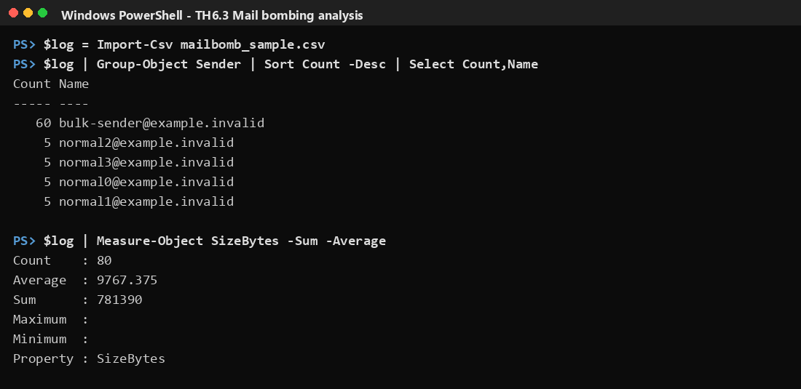
Hình TH6.3 - bulk-sender gửi 60/80 thư; tổng 80 thư, 781.390 bytes, trung bình 9.767 bytes/thư.
1 sender gửi 60/80 thư, chiếm 75%, spam thấy rõ. 4 người kia mỗi người 5 thư là bình thường.
Hai chỉ số phát hiện bất thường: số thư trên mỗi sender trong một khoảng thời gian, và tổng volume kèm tần suất đều đặn (mỗi ~2 giây).
PASS TH6: local_load_test chỉ nhắm 127.0.0.1; phân biệt được DoS/DDoS và xác định sender bất thường trong mailbomb_sample.csv.

TH7 - Social Engineering, Phishing, Spear Phishing
Phân tích mẫu offline. Không truy cập domain trong mẫu.
Năm chỉ dấu phishing trong phishing_email.txt:
# | Chỉ dấu | Bằng chứng trong mẫu
1 | Tạo cảm giác khẩn cấp | Subject dọa khóa tài khoản nếu không xác minh trong 15 phút.
2 | Uy tín giả | From "IT Support - Training" nhưng domain security-training.example cần xác minh.
3 | Domain đáng ngờ | Liên kết account-check.example; domain .example chỉ dùng cho huấn luyện.
4 | Reply-To khác From | From @security-training.example nhưng Reply-To verify@account-check.example.
5 | Yêu cầu cung cấp credential | Bảo nhập tên đăng nhập và mã xác minh.

Phân loại 6 tình huống Social Engineering (social_engineering_cases.csv):
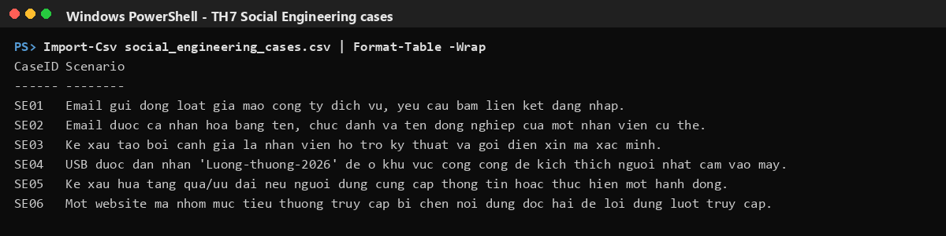
Hình TH7 - Nội dung 6 case Social Engineering đọc từ CSV.
6 tình huống lừa đảo, mỗi cái 1 kiểu. Phân loại ở bảng dưới. Mẫu offline, không truy cập domain thật.
CaseID | Loại tấn công | Dấu hiệu | Biện pháp phòng tránh
SE01 | Phishing (đại trà) | Gửi đồng loạt, giả công ty dịch vụ, yêu cầu bấm link đăng nhập. | Email filtering, kiểm tra domain, không bấm link.
SE02 | Spear Phishing | Cá nhân hóa bằng tên, chức danh, tên đồng nghiệp. | Awareness, xác minh trực tiếp người gửi, MFA.
SE03 | Pretexting | Giả nhân viên hỗ trợ kỹ thuật, gọi điện xin mã xác minh. | Quy trình xác minh danh tính, không đọc OTP qua điện thoại.
SE04 | Baiting | USB dán nhãn hấp dẫn đặt nơi công cộng để dụ cắm vào máy. | Cấm USB lạ, tắt autorun, endpoint control.
SE05 | Quid Pro Quo | Hứa quà/ưu đãi đổi lấy thông tin hoặc hành động. | Awareness, không đổi thông tin lấy quà.
SE06 | Watering Hole | Website nhóm mục tiêu hay truy cập bị chèn mã độc. | Cập nhật trình duyệt/hệ thống, web filtering, EDR.

Spear Phishing (SE02): yếu tố cá nhân hóa khiến thông điệp thuyết phục hơn phishing đại trà.
PASS TH7: Nhận diện ≥ 5 chỉ dấu phishing và phân loại đúng 6 case Social Engineering kèm biện pháp giảm thiểu.

Cleanup và kiểm tra lại
Cleanup sau khi thu đủ bằng chứng: dừng HTTP server, xoá tài khoản lab, tính SHA-256 bằng chứng.
$serverPid=(Get-NetTCPConnection -LocalPort 8080 -State Listen -ErrorAction SilentlyContinue).OwningProcess
if ($serverPid) { Stop-Process -Id $serverPid -Force }
Remove-LocalUser -Name 'lab3user' -ErrorAction SilentlyContinue
Get-ChildItem C:\LAB3\Evidence -File | Get-FileHash -Algorithm SHA256 |
Export-Csv C:\LAB3\Evidence\evidence_sha256.csv -NoTypeInformation -Encoding UTF8
Bảng SHA-256 của bộ bằng chứng đã thu (evidence_sha256.csv):
File bằng chứng | SHA-256 (rút gọn)
baseline_defender.txt | C2EDC80AAF262CDA1247CEE29EF5D60B...
baseline_firewall.txt | 63422460F398A5848552423D9D47BE7D...
baseline_os.txt | F8F0D5CF16DDABC0E7B23158A5BFA28A...
ddos_sources.txt | 24E5D8450835390AF3D1D2515D13F777...
local_load_test.txt | B5FE62D0E5FE88EE57E3D7176F735F76...
mail_sender_counts.txt | E7FD8D985E5F9B042B92A2DA6E060778...
mail_volume.txt | 2AB9646BC50CE4D3326BA3B3A2F28583...
social_engineering_view.txt | 710D668FFE99852A7B4DF9CE70B8175F...
start_time.txt | 946FBFD05B0C6936D45D181AF021EAB5...
th4_listener_pid.txt | E88CEDB9966601B4657FC513E0877757...
th5_http_request.txt | 0B0F58F5F836DF1BCF452C5F69D3B586...

Hoàn thành: artefact thử nghiệm đã gỡ; Defender vẫn bật; bằng chứng đã được hash SHA-256.

TRẢ LỜI CÂU HỎI
1. Dùng một ví dụ từ VM để phân biệt Asset, Vulnerability, Threat, Risk và Attack (không dùng cùng một câu cho Threat và Risk).
TH3. Asset: tài khoản lab3user. Vulnerability: mật khẩu yếu. Threat: kẻ chuyên đi dò mật khẩu. Risk: khả năng nó đoán trúng rồi chiếm tài khoản. Attack: nó gõ sai nhiều lần để login, log ra một đống 4625. Threat là 'kẻ', Risk là 'khả năng mất tài khoản', khác nhau.
2. Phân loại năm tình huống ở TH1 và giải thích tiêu chí.
1 vô ý (lỡ tay). 2 cố ý (có ác ý). 3 thảm họa tự nhiên (mất điện). 4 lỗi kỹ thuật (hỏng đĩa/lỗi phần mềm). 5 lỗi quản lý (không chịu backup/patch). Nhìn 3 thứ: có cố ý không, do người hay môi trường, kỹ thuật hay quản lý.
3. EICAR trong TH2 chứng minh và không chứng minh điều gì?
Chứng minh: Defender đang bật thật, bắt được file mẫu và quarantine ngay. Không chứng minh: máy có virus thật. EICAR chỉ là file test vô hại thôi.
4. Vì sao không được tắt Defender/EDR để 'cho mẫu chạy'? Quy trình khi phần mềm hợp lệ bị chặn?
Tắt là hở máy với mất log, dại. Phần mềm hợp lệ bị chặn thì: xem nguồn gốc + hash, xem detail cái detection, báo cho quản trị duyệt, cần thì mới cho allow-list ở cấp quản trị, ghi lại. Không tự tạo exclusion (đúng quy ước bài).
5. So sánh Brute Force, Dictionary và Key Logger về đầu vào, phát hiện, giảm thiểu.
Brute force: thử mọi tổ hợp, chậm, đẻ ra nhiều 4625. Dictionary: thử list mật khẩu phổ biến, ít lần hơn, cũng ra 4625. Keylogger: hứng phím lúc gõ, không ra 4625 nào cả. Chống: lockout + mật khẩu dài + MFA cho 2 cái đầu; cái keylogger thì phải endpoint protection + MFA/passkey + đổi mật khẩu.
6. Dùng Event ID 4624, 4625, 4648 giải thích xác thực trước/sau khi đổi mật khẩu lab3user.
Như TH3: đúng mật khẩu ra 4624 (thành công) + 4648 (runas explicit), sai ra 4625. Đổi mật khẩu xong, xài mật khẩu cũ -> 4625; xài mật khẩu mới -> 4624. Vậy là rotation ăn thua, credential cũ chết.
7. Vì sao mật khẩu dài/phức tạp không tự ngăn keylogging? Vai trò và giới hạn của MFA, push MFA, FIDO2/passkey.
Keylogger hứng phím trước khi mật khẩu bị băm nên dài cỡ nào cũng lộ. MFA thêm 1 lớp, lộ mật khẩu chưa vào được. Nhưng push MFA hay bị bấm nhầm (MFA fatigue), OTP bị phishing real-time. FIDO2/passkey khó phishing nhất vì gắn theo origin, không có gì để gõ ra mà cắp; tội cái phải có thiết bị hỗ trợ.
8. Một cổng đang Listen có đủ kết luận backdoor không? Nêu tối thiểu bốn bằng chứng phải tương quan.
Không đủ. Như TH4: chỉ 'có cổng mở' chưa nói lên gì. Cần 4 cái: (1) tiến trình chủ cổng + PID (python.exe PID 22744); (2) command line + ai chạy (Process Explorer); (3) bind ở đâu - 127.0.0.1 nội bộ hay 0.0.0.0 ra ngoài; (4) persistence liên quan + log Sysmon. Ghép lại thấy bất thường và không được duyệt mới kết luận backdoor.
9. Run value và Scheduled Task tạo persistence thế nào? Vì sao phải kiểm tra tên, đường dẫn, publisher, command line, context trước khi xóa?
(Phần persistence không thực hiện trên máy, chỉ trả lời lý thuyết.) Run key thì mỗi lần logon tự chạy, Scheduled Task -AtLogOn cũng chạy lúc đăng nhập - nên nó sống dai qua reboot. Phải soi tên/đường dẫn/publisher/command line/context để biết nó lành hay độc, tránh xoá nhầm mục của hệ thống hay app khác.
10. So sánh DoS và DDoS bằng local_load_test.py và ddos_sample.csv. Vì sao DDoS khó chặn bằng một rule IP?
TH6.1: 1 nguồn (127.0.0.1) bắn 50 request -> DoS đơn nguồn. TH6.2: 20 IP khác nhau cùng bắn -> DDoS. Chặn 1 IP chỉ bớt tí xíu, còn 19 IP kia; nguồn lại phân tán và giả được nên rule IP đơn thua, phải rate-limit/anti-DDoS.
11. Mail bombing ảnh hưởng chủ yếu tới thuộc tính nào? Hai chỉ số từ mailbomb_sample.csv.
Đánh vào tính Sẵn sàng (Availability) - làm nghẽn hộp thư. Hai chỉ số (TH6.3): (1) số thư/1 sender - bulk-sender 60/80 = 75%; (2) tần suất đều đặn ~2 giây, cùng subject/size. Nhìn là biết bot spam.
12. Sniffing hợp pháp và bất hợp pháp khác nhau thế nào? So sánh HTTP và HTTPS.
Hợp pháp: bắt gói trên máy mình / được cho phép (như loopback ở TH5). Bất hợp pháp: bắt lén gói của người khác. TH5 mình chỉ capture HTTP - đọc được luôn lab_code=TRAINING_ONLY. HTTPS (lý thuyết) thì chỉ còn IP/cổng, nội dung bị mã hoá. Vậy mới thấy cần mã hoá.
13. Email Hijacking, Wi-Fi Eavesdropping, Session Hijacking và IP/DNS/HTTPS Spoofing trong MITM. Kỹ thuật nào không làm chủ động và vì sao?
Email Hijacking: cướp phiên mail chèn nội dung. Wi-Fi Eavesdropping: nghe lén Wi-Fi. Session Hijacking: cắp cookie/token mạo phiên. IP/DNS/HTTPS Spoofing: giả IP nguồn / giả DNS / mạo chứng chỉ. Trong lab KHÔNG làm chủ động cái nào (ARP/DNS spoof, Wi-Fi giả, hijack) vì đụng tới người khác/mạng thật; chỉ bắt gói của VM mình.
14. HTTPS, HSTS, VPN giảm MITM theo cơ chế nào? Hai rủi ro chúng không tự giải quyết.
HTTPS mã hóa + xác thực server bằng chứng chỉ. HSTS ép luôn dùng HTTPS, chống SSL-strip. VPN bọc đường hầm qua mạng lạ. Không cứu được: (1) người dùng tự nhập credential vào trang phishing (trang đó vẫn HTTPS hợp lệ); (2) máy dính keylogger/backdoor.
15. Phân biệt spoofing ở lớp IP, DNS và website/domain. Mỗi loại một bằng chứng/kiểm soát.
IP spoofing: giả IP nguồn - chặn bằng ingress/egress filtering (BCP38). DNS spoofing: trả bản ghi sai để lái đi - chống bằng DNSSEC + log DNS. Website/domain spoofing: tên miền/chứng chỉ giả (typosquatting) - kiểm chứng chỉ/CT log, xác minh domain.
16. Từ social_engineering_cases.csv, phân biệt Phishing, Spear Phishing, Watering Hole, Pretexting, Baiting, Quid Pro Quo.
Theo bảng TH7: SE01 Phishing (gửi đại trà). SE02 Spear Phishing (nhắm 1 người cụ thể). SE06 Watering Hole (nhiễm web hay ghé). SE03 Pretexting (giả IT gọi xin OTP). SE04 Baiting (USB mồi). SE05 Quid Pro Quo (hứa quà đổi thông tin).
17. Trong phishing_email.txt, chỉ dấu nào ứng với 'uy tín giả', 'khẩn cấp', 'domain', 'Reply-To', 'yêu cầu credential'?
Uy tín giả: tên hiện 'IT Support - Training' mà domain .example. Khẩn cấp: dọa khóa tài khoản trong 15 phút. Domain: account-check.example / security-training.example. Reply-To: verify@account-check.example khác From. Yêu cầu credential: bảo 'nhập tên đăng nhập và mã xác minh'.
18. Quy trình incident response ngắn cho endpoint nghi keylogger/backdoor.
Triage -> Preserve evidence (thu log, hash, ảnh) -> Contain (cô lập mạng, tắt dịch vụ lạ) -> Credential action (đổi mật khẩu/token) -> Eradicate (xóa persistence, malware) -> Recover (revert snapshot sạch, verify) -> Monitor (canh tái phát).
19. SHA-256 chứng minh và không chứng minh điều gì về file Evidence?
Chứng minh toàn vẹn: hash không đổi thì file chưa bị sửa. Không chứng minh: ai tạo ra nó, hay nội dung đúng/sai - file bịa vẫn có hash hợp lệ. Muốn biết nguồn gốc phải có chữ ký số/chain-of-custody.
20. Đề xuất defense-in-depth cho máy phòng kế toán hoặc máy quản trị.
Nhiều lớp: endpoint protection (Defender + Tamper + EDR); least privilege (đừng xài admin hằng ngày); application control (allow-list, chặn macro/USB tự chạy); logging (bật audit 4624/4625/4648, Sysmon, gom log); network control (firewall, chia vùng, chặn cổng ra thừa); backup (3-2-1, test phục hồi); credential protection (MFA/passkey, đổi mật khẩu định kỳ); thêm vá lỗi đều + đào tạo nhận thức.

TỔNG KẾT KẾT QUẢ
Mục | Nội dung | Kết quả | Bằng chứng
Baseline | OS / Defender / Firewall | PASS | H1, H3
TH1 | Risk register + phân loại 5 tình huống | PASS | 2 bảng
TH2 | EICAR - detection/quarantine | PASS | H4, H4b
TH3 | Tấn công mật khẩu - 4624/4625/4648 | PASS | H5
TH4 | Backdoor - listener loopback | PASS | H8
TH5 | Sniffing - HTTP plaintext | PASS | H9
TH6 | DoS / DDoS / Mail bombing | PASS | TH6.1/6.2/6.3
TH7 | Social Engineering / Phishing | PASS | TH7
Cleanup | Dừng server + xoá user + SHA-256 | PASS | evidence_sha256.csv

